STREAMFLIX — Estudo de Caso MongoDB
Atividade Avaliativa 01 - BDNR

IDENTIFICAÇÃO:
Aluno: GUILHERME SHIMADA PEREIRA
Turma: DSM3
Data de entrega: 06/04/2026
PRINTS DA EXECUÇÃO:
Missão 1:
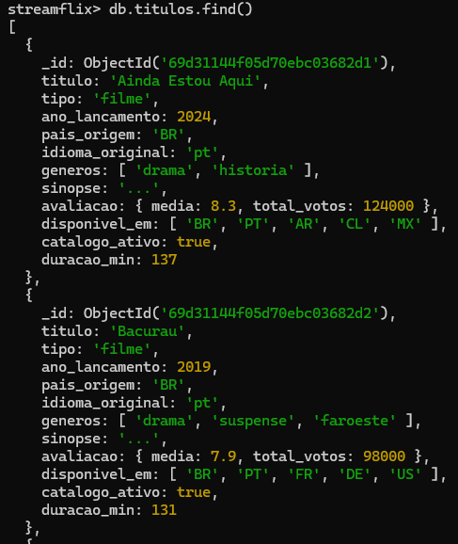

Missão 2:

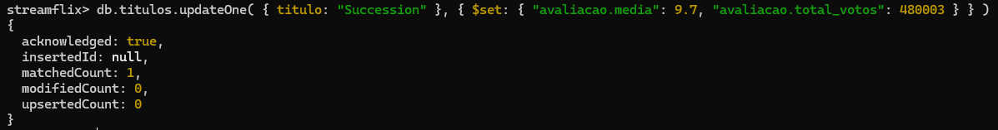
Missão 3:
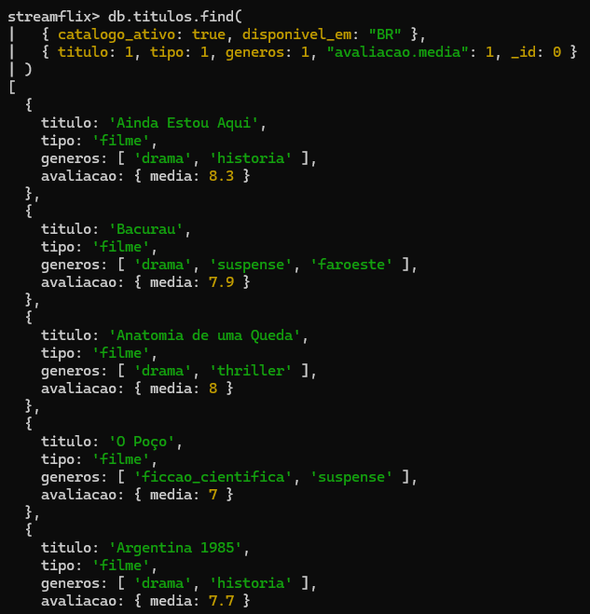
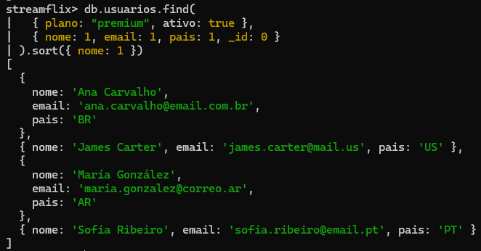
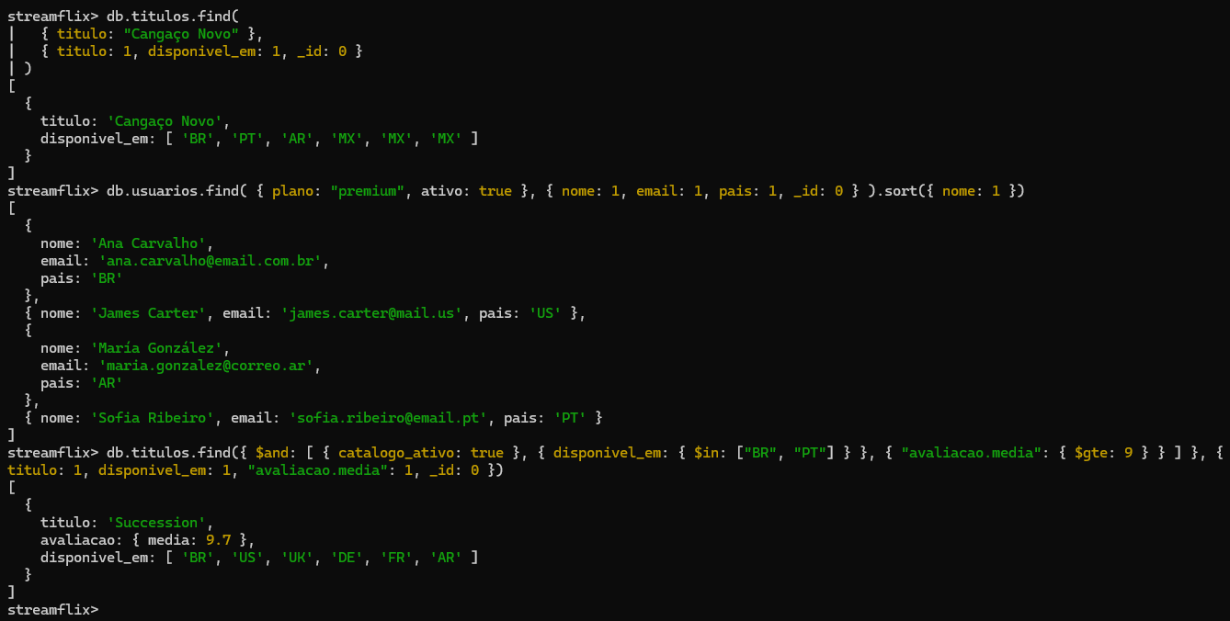
Missão 4:
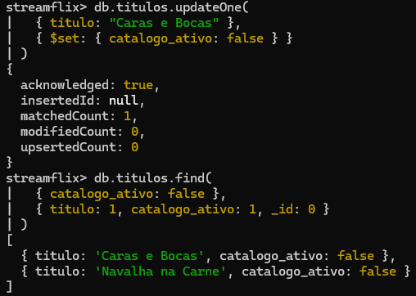
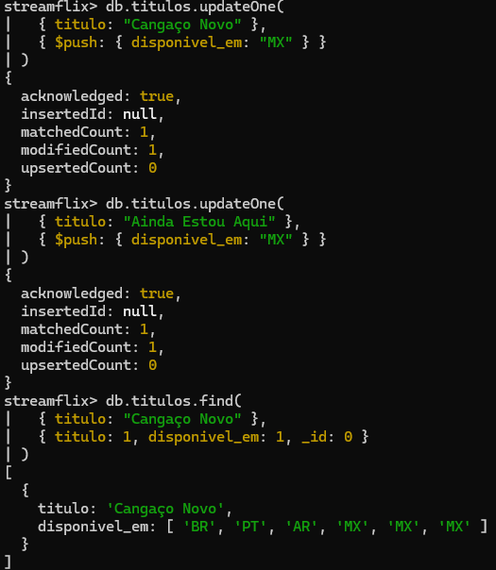

REFLEXÃO DA TAREFA 4.3:
A deleção física e a inativação lógica são duas formas de “remover” dados no banco. Na deleção física, o dado é apagado de vez e não dá pra recuperar depois, o que pode ser ruim se precisar consultar ou revisar informações no futuro. Já na inativação lógica, o dado continua salvo, mas marcado como inativo (por exemplo, com “ativo: false”). Isso permite manter o histórico e até reativar depois, se precisar. Mesmo ocupando mais espaço e exigindo um pouco mais de cuidado nas consultas, a inativação lógica costuma ser mais segura e útil na maioria dos sistemas.

